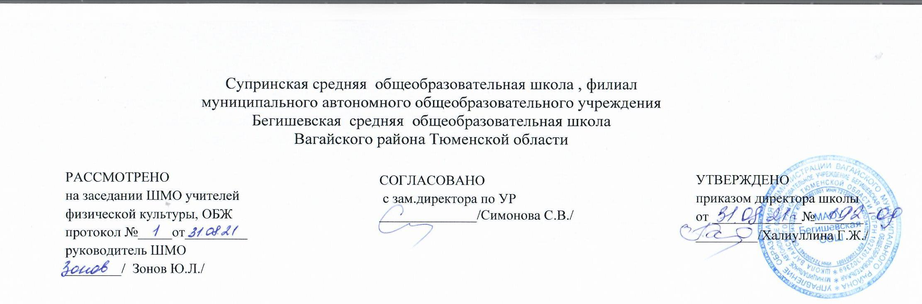
Аннотация к адаптированной основной
общеобразовательной рабочей программе
для детей с умственной отсталостью
в условиях общеобразовательных классов
по учебному предмету
«Физическая культура (Ритмика)»
9 класс
Составитель: учитель физкультуры Трушников В.В.

Супра
2021 год

Нормативная база.
Настоящая рабочая программа разработана в соответствии ООП МАОУ Бегишевская СОШ и на основе нормативных документов:
1.Федеральный закон от 29 декабря 2012 г. №279-ФЗ "Об образовании в Российской Федерации";
2. Приказ Минобразования России от 05.03.2004 г. №1089"Об утверждении Федерального компонента государственного стандарта начального общего, основного общего и среднего (полного) общего образования";
3. «Программа специальных (коррекционных) образовательных учреждений VIII вида 5-9 классы. Под ред. В. В. Воронковой» (Москва, «Гуманитар. изд. Центр ВЛАДОС», 2011;
4. ФБУП (утвержден приказом Минобразования РФ от 10.04.2002 № 29/2065-n об утверждении учебных планов специальных (коррекционных) образовательных учреждений для обучающихся, воспитанников с отклонениями в развитии);
5.Федеральный перечень учебников, рекомендованных Министерством образования и науки Российской Федерации на 2019-2020 учебный год;
6.Учебный план МАОУ Бегишевская СОШ на 2019-2020 учебный год;

Согласно приказу Министерства образования Российской Федерации от 30.08.2010 № 889 «О внесении изменений в федеральный базисный учебный план и примерные учебные планы для образовательных учреждений Российской Федерации, реализующих программы общего образования, утвержденные приказом Министерства образования Российской Федерации от 9.03.2004 года №1312 " Об утверждении федерального базисного учебного плана и примерных учебных планов для образовательных учреждений Российской Федерации, реализующих программы общего образования" в объем недельной учебной нагрузки образовательных учреждений всех видов и типов вводится 3 час физической культуры.
Целью физического воспитания в школе (для детей с ограниченными возможностями здоровья) является содействие всестороннему развитию личности школьника.
Конкретными учебными и коррекционно-воспитательными задачами физического воспитания в школе для детей с ограниченными возможностями здоровья являются:
- укрепление здоровья и закаливание организма, формирование правильной осанки;
- формирование и совершенствование разнообразных двигательных умений и навыков, таких как сила, быстрота, выносливость, ловкость и др.;
- коррекция нарушений общего физического развития психомоторики, воспитание культуры санитарно-гигиенических навыков, поддержание устойчивой физической
работоспособности на достигнутом уровне;
- формирование познавательных, эстетических, нравственных интересов на материале физической культуры и спорта;
- воспитание устойчивых морально-волевых качеств: настойчивости, смелости, умения преодолевать трудности;
- содействие военно-патриотической подготовке.

Описание места учебного предмета в учебном плане
Рабочая программа рассчитана на 102 часа в год, 3 часа в неделю, 34 учебные недели.

Тематическое планирование с указанием количества часов на освоение каждой темы

№ п/п | Содержание | Количество часов
1 | Гимнастика | 17
2 | Лёгкая атлетика | 42
3 | Спортивные игры | 22
4 | Лыжная подготовка | 21
 | Итого: | 102

Учебно-методическое обеспечение учебного процесса
№  п/п | Наименование объектов и средств материально-технического обеспечения | Количество
1 | Канат для лазанья | 1
2 | Перекладина гимнастическая (пристеночная) | 1
3 | Стенка гимнастическая | 5
4 | Скамейка гимнастическая жесткая (длиной 4 м) | 4
5 | Мячи: набивные весом 1 кг, малый мяч(мягкий), баскетбольные, волейбольные, футбольные | 30
6 | Палка гимнастическая | 15
7 | Скакалка детская | 10
8 | Мат гимнастический | 8
9 | Кегли | 5
10 | Обруч пластиковый детский | 10
11 | Планка для прыжков в высоту | 1
12 | Стойка для прыжков в высоту | 2
13 | Флажки: разметочные с опорой, стартовые | 1
14 | Рулетка измерительная | 2
15 | Набор инструментов для подготовки прыжковых ям | 1
16 | Лыжи детские (с креплениями и палками) | 12
17 | Щит баскетбольный тренировочный | 2
18 | Сетка для переноски и хранения мячей | 2
19 | Сетка волейбольная | 1
20 | Аптечка | 2

